Přírodní katastrofy v České republice
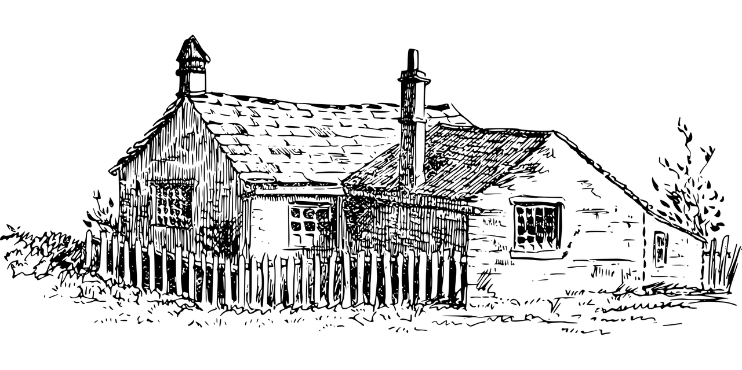Dědictví babičky Zdeničky

Vaše rodina zdědila po babičce Zdeničce 200 000 Kč a chatu, která se nachází na souřadnicích 50°15'09.8"N 12°27'09.9"E. Zadáním souřadnic do mapy.cz zjistěte, kde se chata nachází. S pomocí internetu a následujících databází a map se pokuste o vaší chatě zjistit co nejvíce informací a zapište je.

Možné katastrofy, které vám hrozí, jsou: povodeň, záplava, sesuv, skalní řícení, závrt*, zemětřesení, prachová bouře.

*Závrt je propad půdy, který vzniká rozpouštěním krasovějící horniny (nejčastěji vápence) vodou. K závrtům často dochází v krasových oblastech.

Kde se chata nachází? (Napište místo, blízké město, kraj, oblast.) | Chata se nachází v blízkosti obce Luby v západních Čechách, v okrese Cheb.
Podrobný popis okolí chaty. (Skály, lesy, louky, silnice atd.) | Chata se nachází na samotě uprostřed lesa.
Co jste zjistili z níže uvedených odborných map a databází? | Z lokální seismické sítě WEBNET jsme zjistili, že chata se nachází v oblasti zemětřesných rojů.
Jaká přírodní hrozba může chatu ohrozit a proč? (Pouze jedna z výše uvedených.) | Zemětřesení – na základě údajů z lokální seismické sítě WEBNET.
> Práce s tabletem nebo mobilem

Odkazy na mapy:
- povodňová mapa -> http://dppcr.cz/html_pub/
- lokální seismická síť WEBNET https://www.ig.cas.cz/vyzkum-a-vyuka/observatore/lokalni-seismicka-sit-webnet/

Povodňové mapy jsou mapy, ve kterých jsou mimo jiné vyznačeny takzvané povodňové zóny. Existují 4 povodňové zóny a jsou odstupňovány podle pravděpodobnosti, že se v dané zóně může vyskytnout povodeň.
Lokální seismická síť WEBNET byla vybudována pro monitorování rojové zemětřesné aktivity v západních Čechách. Nejzápadnější oblast České republiky spolu s částí sousedního Německa se vyznačuje zemětřesnou aktivitou, která se od typických zemětřesení liší. Jedná se převážně o tzv. zemětřesné roje, kdy pozorujeme v časovém horizontu několika dní nebo až měsíců tisíce slabších otřesů. Někdy jsou dostatečně silné i na to, aby byly pocítěny místními obyvateli, nebo dokonce způsobily materiální škody na budovách.

Nákup opatření
Babička Zdenička o chatu velice pečovala, ale poslední roky už toho moc nezvládala. Topila starými kamny na dřevo, potraviny skladovala ve sklepě a vodu brala ve studni. Chata má dobré základy, ale je ze dřeva a do některých prken už se zahryzl čas, okny trochu profukuje a podlaha by si zasloužila opravit.
Do chaty můžete nyní investovat 200 000 Kč ze seznamu nákupu. Napište priority oprav a nezapomeňte na zajištění chaty proti přírodním hrozbám.
Do obrázku s kresbou krajiny a chaty zakreslete, jaká místa jsou podle vás ohrožena přírodními živly.
Zapište seznam věcí, které nakoupíte. Vybírejte z položek na nákupním seznamu. Dopište odůvodnění, proč věc pořizujete.
Zkontrolujte si součet ceny, abyste dodrželi rozpočet 200 000 Kč.

Položka | Důvod? | Cena

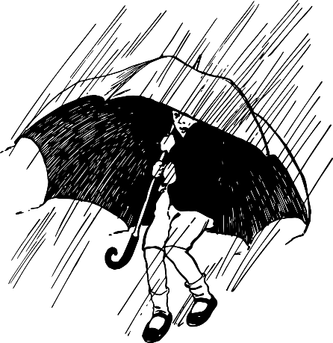
TO JE KATASTROFA !!

Oblast kolem vaší chaty zasáhlo zemětřesení dosahující síly 4,5 stupně Richterovy stupnice.
Zapište škody (od lektora/lektorky dostanete seznam škod), které se staly vaší chatě.
Jak se vám při katastrofě osvědčila opatření a věci, které jste si nakoupili, co zmírnilo její následky nebo naopak zvětšilo škody?
____________________________________________________________________________________________________________________________________________________________________________________________________________________________________________________________________________________________________________________

Další zemětřesení může přijít kdykoli. Jak se na něj po této zkušenosti připravíte? Je možné zemětřesení a jeho důsledky ovlivnit změnou krajiny a zástavby v okolí vaší chaty?
Vznik zemětřesení není možné ovlivnit. V našich podmínkách nedochází při zemětřesení k velkým škodám, v zahraničí ale existuje mnoho cest, jak zmírnit jeho dopady pomocí speciálních konstrukcí budov. ____________________________________________________________________________________________________________________________________________________________________________________________________________________________________________________________________________________________________________________

Pro kterou oblast v ČR je charakteristický výskyt zemětřesení? Jaké obvykle dosahuje síly podle Richterovy stupnice?
Typickou oblastí v ČR je okolí Nového Kostela na Chebsku. Jedná se o velmi slabá zemětřesení dosahující obvykle 1–3 stupně podle Richterovy stupnice. __________________________________________________________________________________________________________________________________________________________________________________________________________________________________________________________________________________________________________

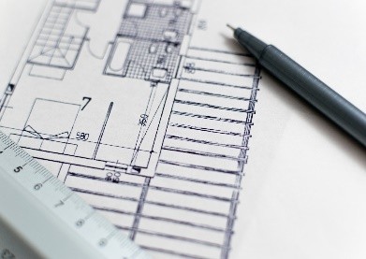
Naprostou většinu zemětřesení v České republice ani téměř nepocítíte a škody, které dokáže způsobit, nejsou příliš závažné – jako třeba popraskaná omítka domů. V některých koutech světa je však výskyt většího zemětřesení poměrně častý a tomu je potřeba přizpůsobit i konstrukci staveb. Pokuste se navrhnout a namalovat konstrukci domu tak, aby byla vůči otřesům co nejodolnější.
